Please Print
Name:
Address:
email: | Phone:
Signed: | Date:
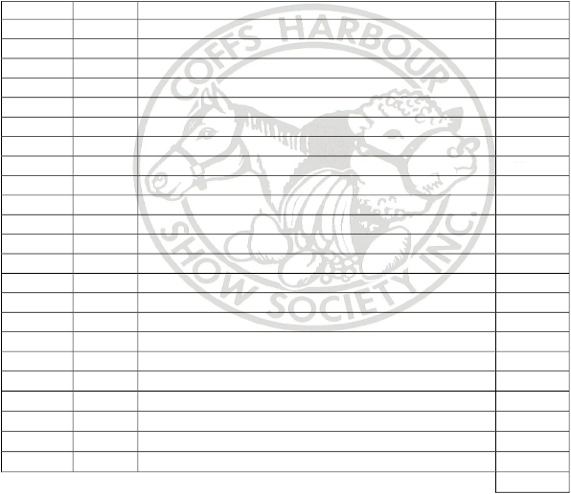Coffs Harbour Show Society Inc.
PO Box 219, Coffs Harbour 2450 phone Karen 0409173070
email: pavilionchshow@live.com,
Poultry entries to be in by Wednesday 12th May
LATE ENTRIES may be accepted by negotiation

Class No. Pen No. Breed or Variety Entry

I have read and agreed to abide by the Rules and Regulations of the Coffs Harbour Show Society and will not hold the Society responsible for any loss or damage to these exhibits, accident, wrongful delivery or any other cause whatsoever and I have signed the required Coffs Harbour Show Society Waiver form.

